RETTSLAUSE UNGAR – HØYRER DEI HISTORIA TIL, ELLER….
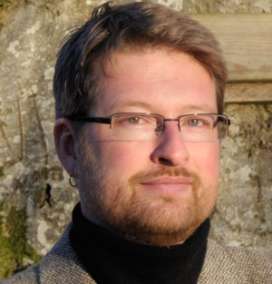
Jørn Øyrehagen Sunde (bildet), professor i rettshistorie ved Universitetet i Bergen, foreles om den rettshistoriske utviklinga for ungar som veks opp i "uodda" familiar, slik Olav Sletto sjølv gjorde. Han var fødd i 1886 og vaks opp hjå besteforeldra i Hol. Det fanst mange som han. Vi spør: Korleis var rettstilhøva for "uekte barn" eller lausungar dei kalla det, den gongen? Kva er endra, og kvifor? Og kven er dagens "uekte barn"?
Nytt høvet å høyre ein prisløna formidlar om eit emne som har historisk interesse men også er ei aktuell problemstilling.

Stad: Vika velferdssenter i Hol (eit steinkast vest for Hol gamle kyrkje)
Tid: Torsdag 21. Februar 2013, kl. 19-22
Velkomen til spennande ord og varme vaflar.
Arrangørar: Olav Sletto-selskapet i samarbeid med Hol Historielag og Leveld Kunstnartun. Møtet er sponsa av

Kontakt: Eva Almhjell (mobil 970 98 723). Knut Medhus (481 50 055). Embrik Luksengard (915 51 435)

